Лепельская межрайонная инспекция охраны животного и растительного мира напоминает, что в настоящее время действует запрет на лов сома обыкновенного, который продлится до 31 марта. Запрет на его лов является одной из мер охраны этого, некогда краснокнижного, вида.

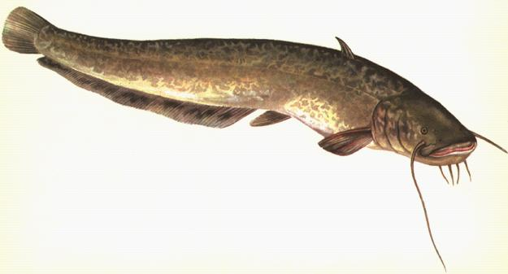
Сом потребляет сорную, больную и погибшую рыбу, являясь тем самым биомелиоратором водоемов, создающим благоприятные условия для развития здоровой ихтиофауны.
Незаконная добыча одной особи сома во время запрета обойдется нарушителям в 12 базовых величин (348 рублей). Кроме того, на них будет наложен административный штраф – до 30 базовых величин. А в случае, если ущерб от нелегальной рыбалки превысит 100 базовых величин, может быть возбуждено уголовное дело.

